**МІНІСТЕРСТВО ОСВІТИ І НАУКИ УКРАЇНИ**

**Хмельницький політехнічний фаховий коледж Національного університету «Львівська політехніка»**

**Відділення «Програмної інженерії»**

Циклова комісія

програмного забезпечення

**КУРСОВИЙ ПРОЄКТ**

**з дисципліни «Об’єктно орієнтованого програмування»**

**на тему:**

**Гра «Японські шашки»**

Виконав студент(ка) **Ⅲ** курсу, групи **ПІ-191**

спеціальності

**121 Інженерія програмного забезпечення**

**Слинюк В’ячеслава Борисовича**

Керівник______________Гутник І.І.

Члени комісії

(підпис) (прізвище та ініціали)

(підпис) (прізвище та ініціали)

(підпис) (прізвище та ініціали)

Хмельницький 2022

|  |  |  |  |  |  |  |
| --- | --- | --- | --- | --- | --- | --- |
| **№ рядка** | **Формат** | **Позначення** | **Найменування** | **Кількість**  **аркушів** | **№ екз** | **Примітка** |
| **1** | **А4** |  | **Завдання на проект** | **2** | **1** |  |
|  |  |  |  |  |  |  |
| **2** | **А4** | КП.ПО.02.ПІ191.18.ПЗ | **Пояснювальна записка** | **32** | **1** |  |
|  |  |  |  |  |  |  |
| **3** | **А4** | КП.ПО.02.ПІ191.18.Д1 | **Код проекту** | **54** | **1** |  |
|  |  |  |  |  |  |  |
| **4** | **Архів** |  | **JapanesCheckerts.zip** |  |  | **Програмне забезпечення** |
|  |  |  |  |  |  |  |
|  |  |  |  |  |  |  |
|  |  |  |  |  |  |  |
|  |  |  |  |  |  |  |
|  |  |  |  |  |  |  |
|  |  |  |  |  |  |  |
|  |  |  |  |  |  |  |
|  |  |  |  |  |  |  |
|  |  |  |  |  |  |  |

**Реферат**

Курсовий проект на тему: гра «Японські шашки» розроблено згідно індивідуального завдання, затверджено на засіданні циклової комісії програмного забезпечення, протокол №7 від 7 січна 2022 року.

Пояснювальна записка містить 88 сторінок, 34 рисунків, 1 додаток, 7 використаних першоджерел.

Об’єкт розробки — це комп’ютерна версія гри «Японські шашки» , або як її ще називають гра «Го».

Метод розробки — з використанням мови програмування C# та Windows Forms. Дані про зіграні ігри будуть записуватися в базу даних MySql.

Результат розробки — аналог настільної гри «Японські шашки» в комп'ютерному варіанті.

За період створення курсового проекту, були виділені деякі етапи розробки програмного забезпечення, а саме:

* проектування та розробка курсового проекту;
* створення моделей UML-діаграм для простішого процесу розробки, поділення на певні етапи, та створення логічної моделі програми;
* створення програмного забезпечення;
* написання пояснювальної записки для курсового проекту. Вона повинна містити в собі такі розділи як: загальний розділ, розробка технічного та робочого проекту, спеціальний розділ;

Пояснювальна записка містить 3 розділи:

В загальному розділі міститься постановка задачі, опис вхідних та вихідних даних та розглядання існуючих варіантів.

У другому розділі описані структура вхідних та вихідних даних, UML-діаграма для кращого орієнтування по проекту, описання логічної моделі програмного забезпечення.

ЗМІСТ

Зміст 1

Вступ 2

1. Загальний розділ 3

1. Постановка завдання 3
2. Опис вхідної інформації 4
3. Опис результуючої інформації 4
4. Стадії та етапи розробки задачі 5
5. Опис існуючих методів та рішень 6

2. Розробка технічного та робочого проекту 10

1. Опис та обґрунтування вибору структури та методу організації вхідних та вихідних даних 10
2. Розробка структурної схеми проекту та об'єктної моделі задачі на основі UML діаграм 12
3. Об'єктно-орієнтовне проектування, програмування, тестування 16

3. Спеціальний розділ 23

1. Інструкція з інсталяції розробленого проекту 23
2. Інструкція з експлуатації проекту 25

Висновки 30

Список використаних джерел 31

ДОДАТОК А: код проекту 32

Вступ

Японські шашки - логічна настільна гра для двох гравців, що полягає в розміщені певним чином фішок-шашок по клітинах шашкової дошки. Також цю гру ще називають «Го». Це є стародавня китайська стратегічна, настільна гра для двох гравців, поширена в країнах Східної Азії та, меншою мірою, в усьому світі. Гра з'явилась у Китаї понад 2 тисячі років тому. Під час партії кожному гравцеві належать шашки одного кольору: чорного або білого (іноді інших кольорів, один з яких вважається темним, а інший світлим).

За правилами гри гравці по черзі ставлять фішки свого кольору в любому місці на ігровому полі розміром 10 на 10 клітинок. Для перемоги в матчі один з гравців повинен зібрати 5 фішок свого кольору в будь якому напрямку під ряд, будь то горизонталь, вертикаль, чи діагональ в 2 напрямках. Нічия буде записана в тому випадку, якщо після всіх ходів на ігровому полі не залишилось вільних клітинок, а переможець так і не був виявлений.

Даний курсовий проект буде реалізацією настільної гри в вигляди простого програмного забезпечення створеного на мові програмування С# та використанням спеціального програмного засобу для відображення графічної частини програми під назвою Windows Forms. Також буде реалізований запис ігрових результатів в базу даних під управлінням MySql для збереження результату матчу, наприклад перемога одного з гравців, чи нічия. Після чого відображення результатів можна буде переглянути в спеціальному меню програми, де вони будуть відображатися у вигляді таблиці.

1. Загальний розділ

**1.1. Постановка завдання**

На підставі індивідуального завдання, затвердженого на засіданні циклової комісії програмного забезпечення, протокол No 7 від 25.01.2022р. необхідно розробити проект «гра Японські шашки». Розробити її комп'ютерний аналог використовуючи принципи об'єктно орієнтованого програмування.

За технологію ООП розробити проект гра «Японські шашки». Ігрове поле має розмір 10х10. Мета гри: поставити 5 фішок в ряд (по вертикалі, горизонталі, діагоналі). Правила гри: Фішку можна ставити на будь-який вільний місце ігрового поля.

Метою даного проекту є розробка та створення комп'ютерної копії гри «Японські шашки» у вигляді програмного забезпечення.

Додаток повинен містити в собі:

* головне меню проекту;
* меню налаштувань для гри, наприклад налаштування звуку;
* базу даних для зіграних ігор для подальшого відображення;
* форми для введення імен гравців;
* форма для відображення списка зіграних ігор;
* ігрове поле 10х10;
* можливість ставити фішки на полі;

В проекті буде реалізовано:

* запис даних про зіграний матч в спеціально створену базу даних

під керування MySql;

* перевірка всіх можливих виграшних комбінацій на ігровому полі.

Якщо на полі присутня виграшна комбінація, то в базу даних записуються дані про матч, ім'я першого гравця, ім'я другого гравця, гравець який виграв. Якщо ж на полі не має виграшних комбінацій то записується нічия;

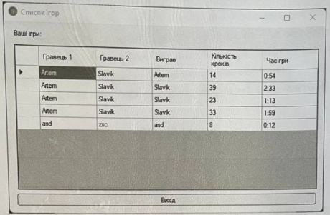

Рисунок 19 — Форма «Список ігор»

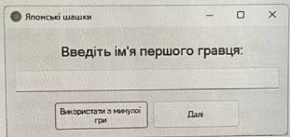

Рисунок 20 — Форма для введення імені гравців

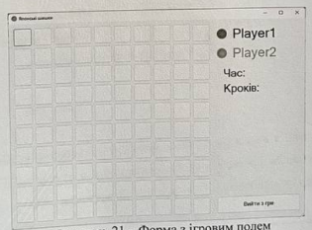

Рисунок 21 — Форма з ігровим полем